Frete, prazo e distância: os gargalos que limitam a receita do Olist

Sumário Executivo
Esta análise identifica que a logística é o fator crítico que impede a escalabilidade da receita no Olist. Através do cruzamento de dados geográficos e temporais, observa-se que o crescimento desacelera em regiões onde o prazo de entrega supera os limites aceitáveis pelo consumidor. A análise, conduzida sob a ótica do tempo de trânsito e geografia, revela que a concentração massiva de receita no Sudeste reflete não apenas demanda, mas a eficiência logística dessa região em comparação ao potencial subexplorado das demais geografias brasileiras.

Contextualização
O estudo utiliza o Brazilian E-Commerce Public Dataset da Olist, contendo aproximadamente 100 mil pedidos realizados entre 2016 e 2018 em múltiplos marketplaces no Brasil. O foco central do grupo foi isolar e quantificar a relação direta entre a eficiência logística e a geração de receita, identificando onde o atrito operacional se transforma em perda financeira para os acionistas.

Insight 1 - Crescimento limitado pela logística

Análise da Evolução Temporal de Pedidos
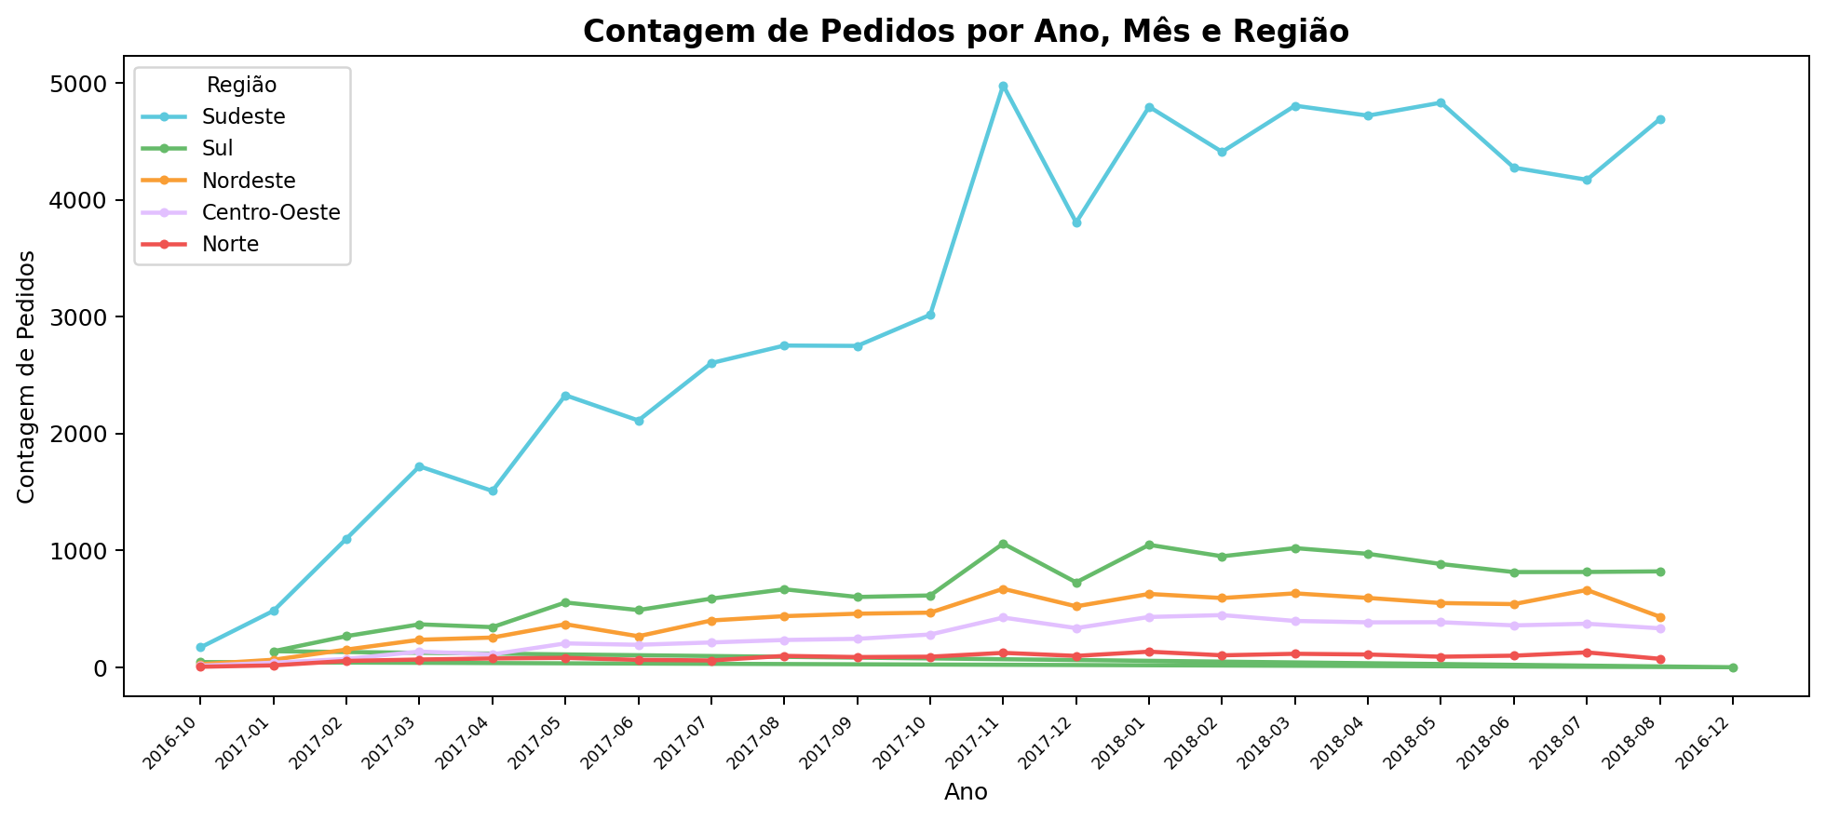
Gráfico 1 — Contagem de Pedidos por Ano, Mês e Região
O gráfico de linha demonstra a trajetória de crescimento do volume de transações no Olist entre 2016 e 2018. Observa-se um crescimento acelerado durante o ano de 2017, consolidando a tração do marketplace no cenário nacional. Entretanto, ao analisarmos o comportamento de 2018, nota-se que a curva de pedidos começa a apresentar uma volatilidade acentuada e sinais de estabilização. A linha de tendência revela que, embora a demanda exista, o ritmo de expansão encontra um teto operacional. Esse fenômeno sugere que fatores externos ao marketing, especificamente o gargalo logístico e a capacidade de escoamento, estão ditando o limite real de faturamento, impedindo que a escala de pedidos mantenha uma progressão exponencial saudável para o negócio.

Análise Geográfica da Receita por Unidade Federativa
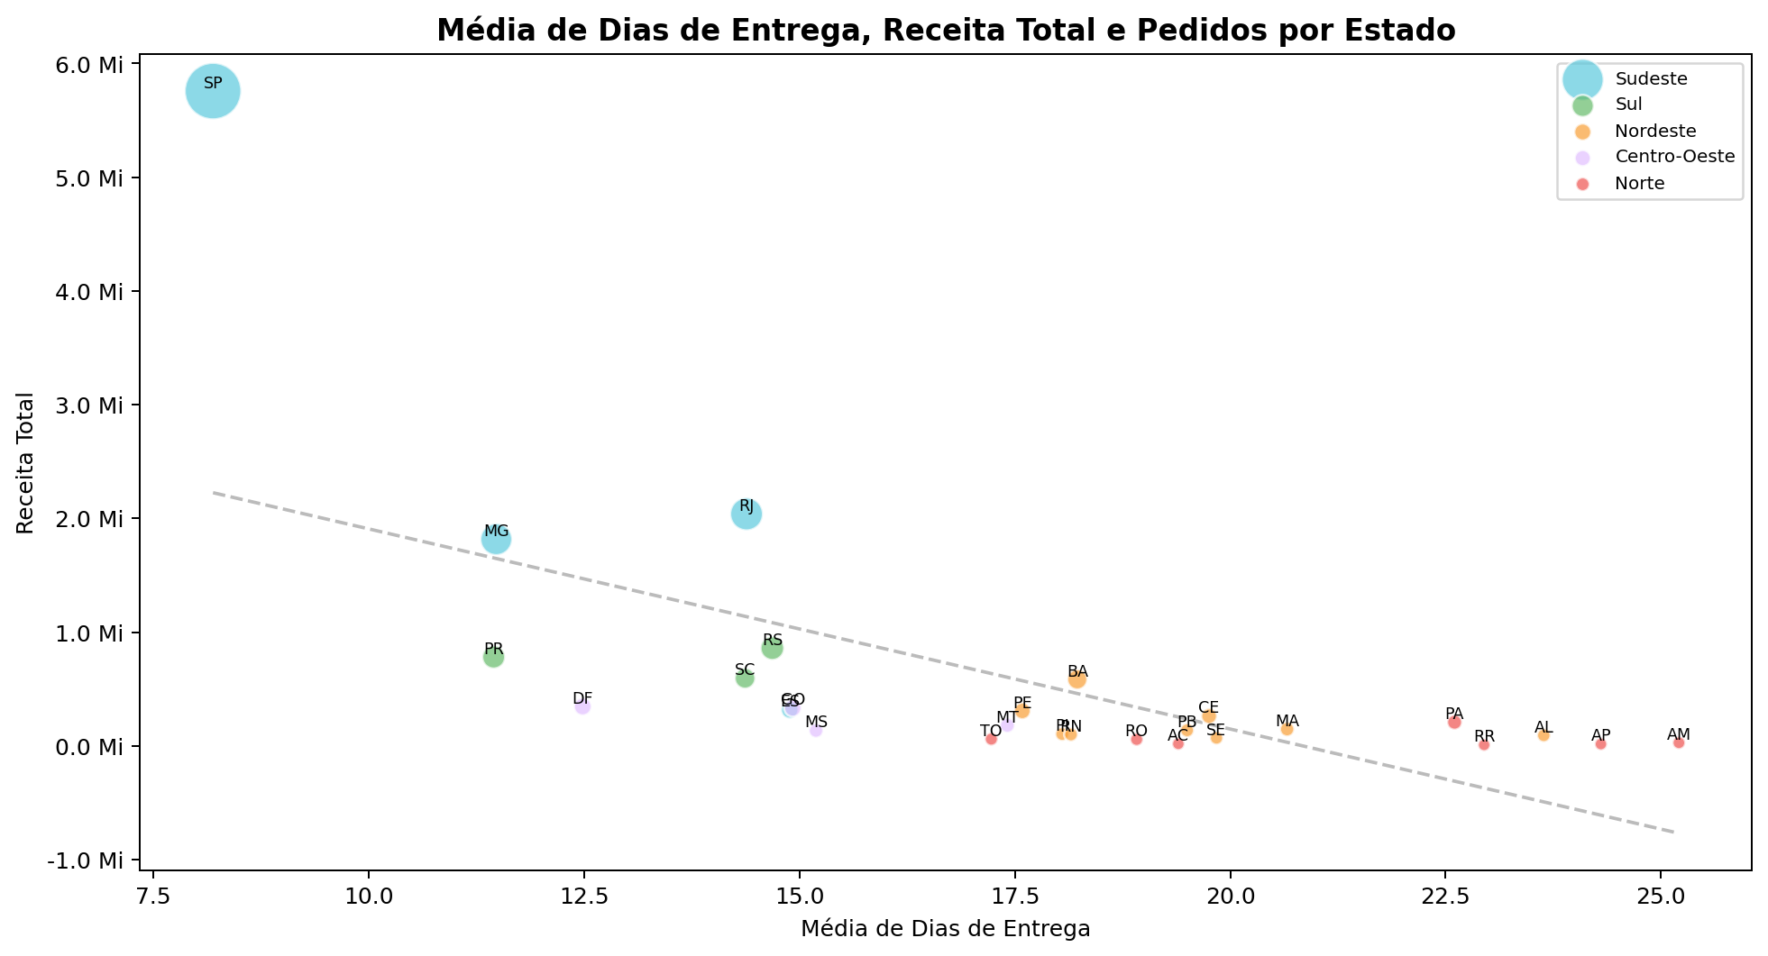
Gráfico 2 — Média de Dias de Entrega, Receita Total e Pedidos por Estado
A distribuição espacial do faturamento revela uma dependência crítica do eixo Sudeste, com São Paulo (SP) liderando de forma isolada, seguido por Rio de Janeiro (RJ) e Minas Gerais (MG). Esta disparidade não reflete apenas a densidade populacional, mas é um sintoma direto da eficiência logística localizada nestas regiões, onde os prazos de entrega são significativamente menores. Em contrapartida, estados com grande potencial de consumo no Nordeste e Centro-Oeste apresentam uma participação ínfima na receita total. O dado aponta que o marketplace enfrenta uma barreira de acesso geográfico: a demanda existe em todo o território nacional, mas é reprimida pelo alto custo e tempo de frete para regiões distantes dos atuais centros de distribuição, tornando a compra inviável para uma vasta parcela de consumidores brasileiros.

Correlação entre Lead Time e Densidade de Faturamento
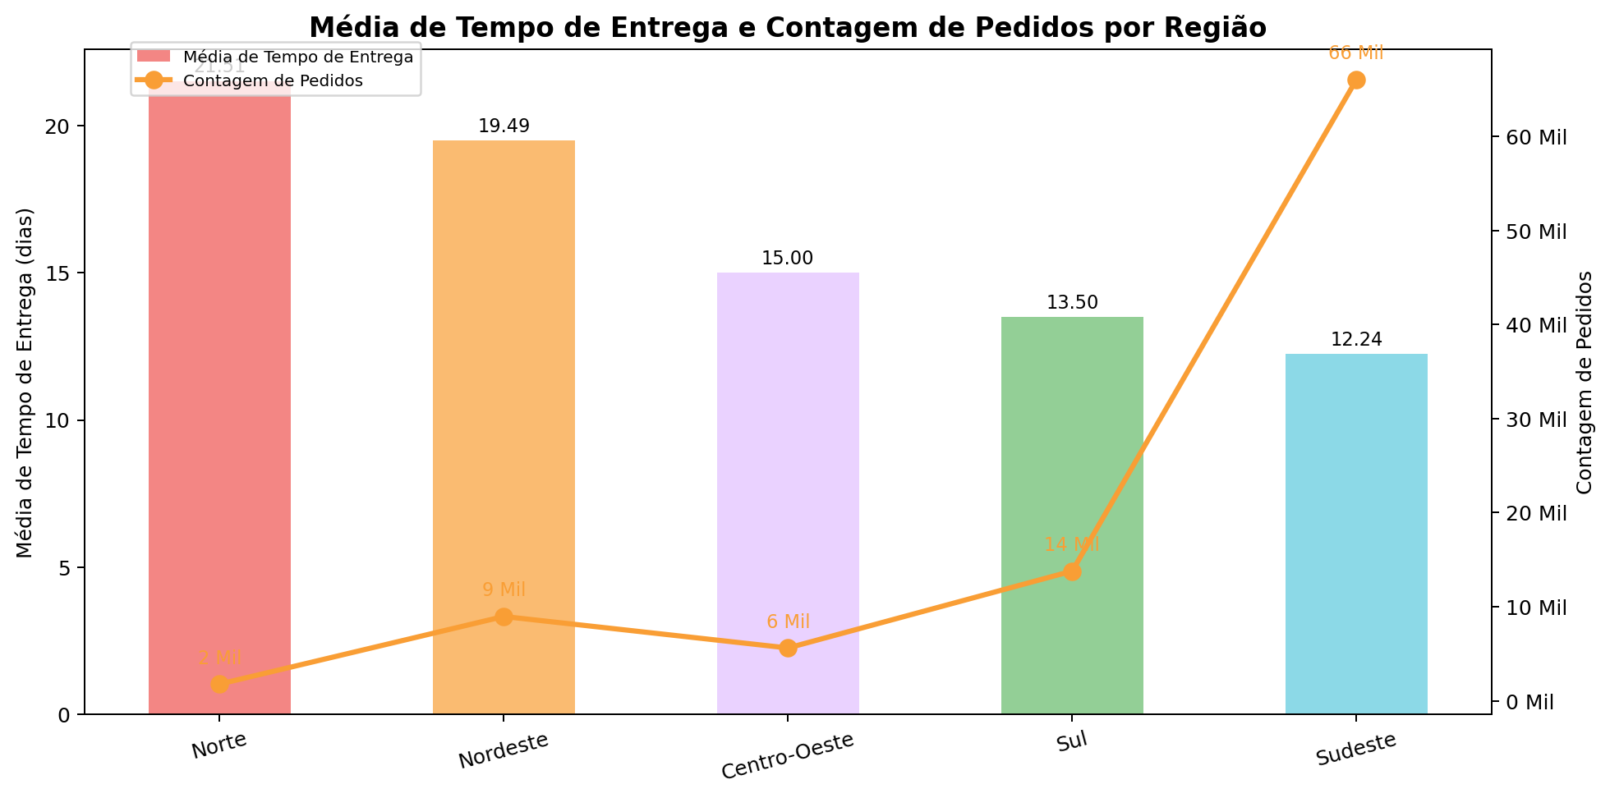
Gráfico 3 — Média de Tempo de Entrega e Contagem de Pedidos por Região
A evidência estatística mais contundente deste relatório é apresentada através da correlação negativa entre o tempo médio de entrega e o volume financeiro gerado por estado. O gráfico de dispersão revela uma tendência clara: à medida que o marcador de dias úteis avança para o quadrante direito (aumento do atraso), observa-se uma queda drástica na conversão de vendas. São Paulo e Paraná ocupam o quadrante de alta eficiência, com prazos reduzidos e faturamento expressivo. Em contrapartida, estados com prazos superiores a 15 dias sofrem com uma demanda reprimida. Este dado confirma que a demora na última milha não é apenas um custo operacional, mas uma barreira direta que impede a escalabilidade da receita em regiões geograficamente distantes dos atuais centros de distribuição.

Sumário de Indicadores Chave de Performance (KPIs)
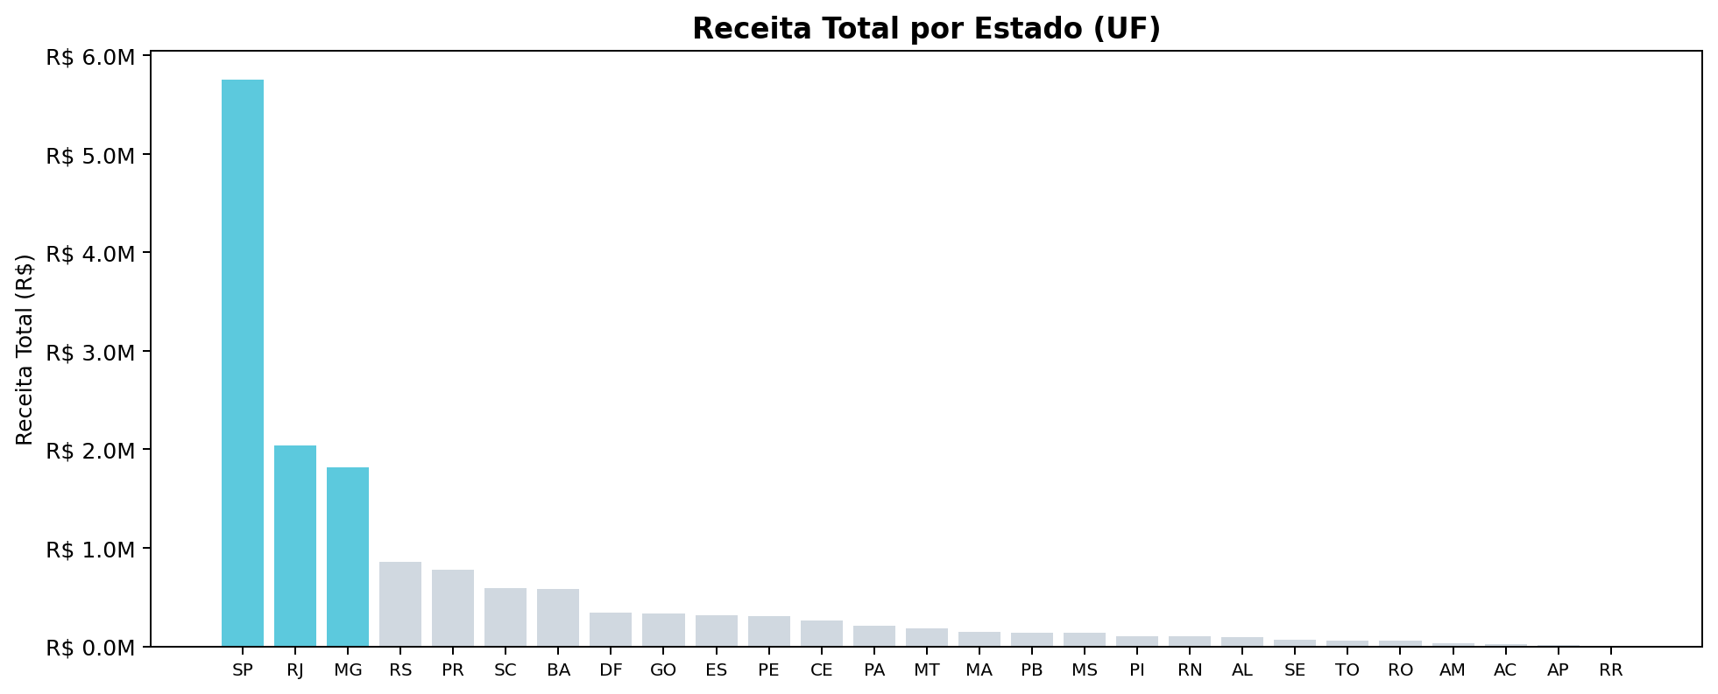
Gráfico 4 — Receita Total por Estado (UF)
A análise dos indicadores macroeconômicos do Olist revela uma operação consolidada e de grande capilaridade nacional, abrangendo todas as 27 Unidades Federativas do Brasil. O ecossistema processou um volume total de 96,181 pedidos entregues, gerando uma receita de R$ 15.36M no período. No centro da nossa tese logística, identificamos uma Média de Dias de Entrega de 11.87. Embora este número represente a média nacional, a dispersão desses dados revela que a manutenção desse patamar abaixo dos 12 dias é o que sustenta a viabilidade do negócio. Para os investidores, estes números comprovam a robustez da demanda; contudo, a estagnação do crescimento em regiões distantes reforça que a otimização deste Lead Time é a chave para converter a vasta base de clientes em um volume de faturamento ainda mais expressivo, eliminando o gargalo logístico identificado.

Conclusão e Recomendações Estratégicas
A análise detalhada da operação do Olist, consolidada em um volume de 96,181 pedidos, confirma que a logística é o fator determinante para a escalabilidade do negócio. Embora o marketplace tenha alcançado uma presença nacional em todas as 27 Unidades Federativas, a concentração de faturamento no Sudeste revela que o crescimento nas demais regiões é freado pelo tempo de trânsito. A Média de 11.87 Dias de Entrega esconde disparidades regionais que limitam a conversão de novos clientes. Para destravar o potencial de faturamento e expandir a base ativa, as seguintes ações são imperativas:
1. Redução Estratégica do Lead Time: Implementar centros de distribuição regionais focados em estados com alta dispersão no gráfico de correlação. Reduzir a média de 11.87 dias para patamares abaixo de uma semana em capitais do Nordeste e Norte elevará drasticamente o volume de recompras.
2. Otimização do Escoamento para Alto Valor: Priorizar a logística de produtos com maior valor agregado. O consumidor do Olist já demonstrou disposição para pagar tickets elevados; garantir uma entrega rápida para esses itens converterá o desejo de compra em receita imediata.
3. Capilaridade Logística Inteligente: Utilizar a cobertura das 27 UFs para criar parcerias com transportadoras locais, eliminando o gargalo logístico da última milha, que hoje é o principal detrator da experiência do usuário fora do eixo central.

Em suma, o caminho para o crescimento sustentável exige que o Olist deixe de ser apenas um facilitador de vendas para se tornar uma potência de eficiência operacional. Ao investirmos na infraestrutura necessária para reduzir o tempo de entrega, não estamos apenas enviando produtos — estamos removendo a barreira invisível que hoje limita o crescimento exponencial do faturamento.

